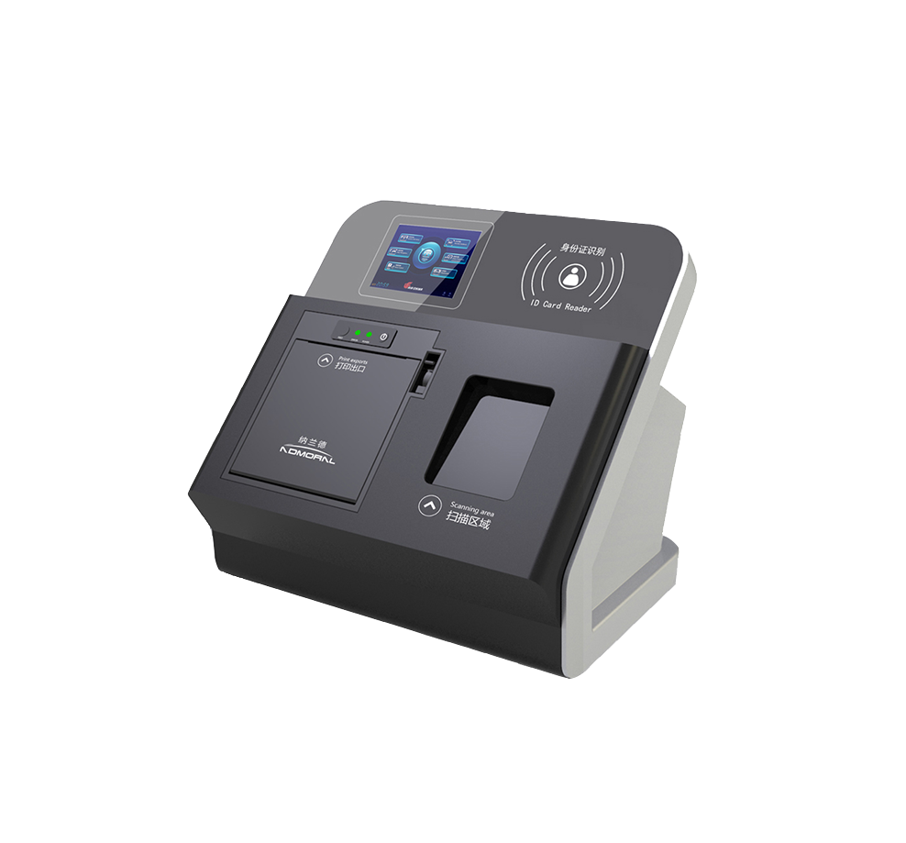
- 一证通关设备AD450

- 造型新颖
- 便携、小巧
- 高扩展性
- 高稳定性
- 高可靠度
- 高匹配度
- 高集成性

AD450是一款服务于一证通关和电子登机牌的专用设备；集成条码阅读器、身份证阅读器以及80MM热敏打印机，可以布设于安检柜台或者登机口；在航信平台支持下，AD450能进行乘客身份读取、登机牌1D/2D条码识别，并根据一证通关的软件系统要求，进行安检系统确认，并打印出登记凭条；实现值机，安检，登记多环节流程的一证通关要求。

- 功能体系
AD450通过LAN、RS232串口通讯通信方式与服务器连接。

条码扫描
二代证扫描

AD450主机
PC机
打印机输出

- 功能特点

传统安检和登机口的设备一般需要PC、身份证阅读器、条码扫描器。民航专用打印机等设备，这些输入输出设备都要与PC相连，涉及到一系列接口配置、软件设置、兼容性以及设备摆放问题，在使用和维护上多有不便；

AD450将多种输入输出设备集成于一体，采用一个标准接口提供给控制电脑或者远端服务器，大大提高了便利程度，易于使用和维护，也提高
- 产 品 功 能
AD450
序号 | 功能分类
1 | 主要功能 | 条码识别阅读
2 | 主要功能 | 二代身份证阅读
3 | 主要功能 | 票据打印机
4 | 主要功能 | 状态显示
5 | 标准接口 | LAN网络
6 | 标准接口 | RS232串口
7 | 其他 | 便携式
8 | 其他 | 蓝牙等无线模块扩展

